第三课 数组

主要内容：
1.数组的概念
2.数组的特点
3.数组的调用
4.数组的方法
5.二维数组
6.数组实例

学习目标：
节数 | 知识点 | 要求
第一节（数组的概念） | 数组介绍 | 了解
第二节（数组的特点） | length属性 | 了解
第二节（数组的特点） | 字符索引 | 了解
第二节（数组的特点） | 获取指定位置的字符 | 了解
第二节（数组的特点） | 字符串连接 | 了解
第三节（数组调用） | 常见转义字符 | 掌握
第四节（数组的方法） | 创建字符串对象 | 掌握
第五节（二维数组） | 字符串方法 | 掌握
第六节（数组的实例） | 字符串的使用 | 掌握

为什么使用数组？
问题引入
王大爷有6只乌龟，它们的体重分别是3kg,5kg,1kg,
3.4kg,2kg,50kg 。请问这六只乌龟的总体重是少?
平均体重是多少?
不使用数组：
使用数组：

数组的概念

1.1什么是数组
数组就是按照一定的顺序排列的一组值，每个值都有自己的编号，编号(下标)从0开始，整个数组用可以用[]表示。
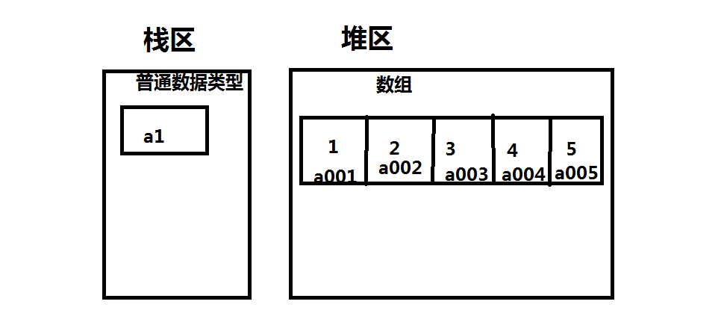

1.2数组的定义
定义数组的方式：
方式1：中括号[]
arr = [数组的值1，数组的值2，数组的值3,....];
方式2：使用new Array()
本质上，数组是对象类型的一种特殊表现形式。因此创建的时候我们可以使用new方式来创建。
typeof运算符会返回数组的类型是object。
arr = new Array(数组的值1，数组的值2，数组的值3,....);

1.3数组的访问
数组的下标是从0开始，
arr[0]:第一个数组元素
arr[1]:第二个数组元素
arr[2]:第三个数组元素
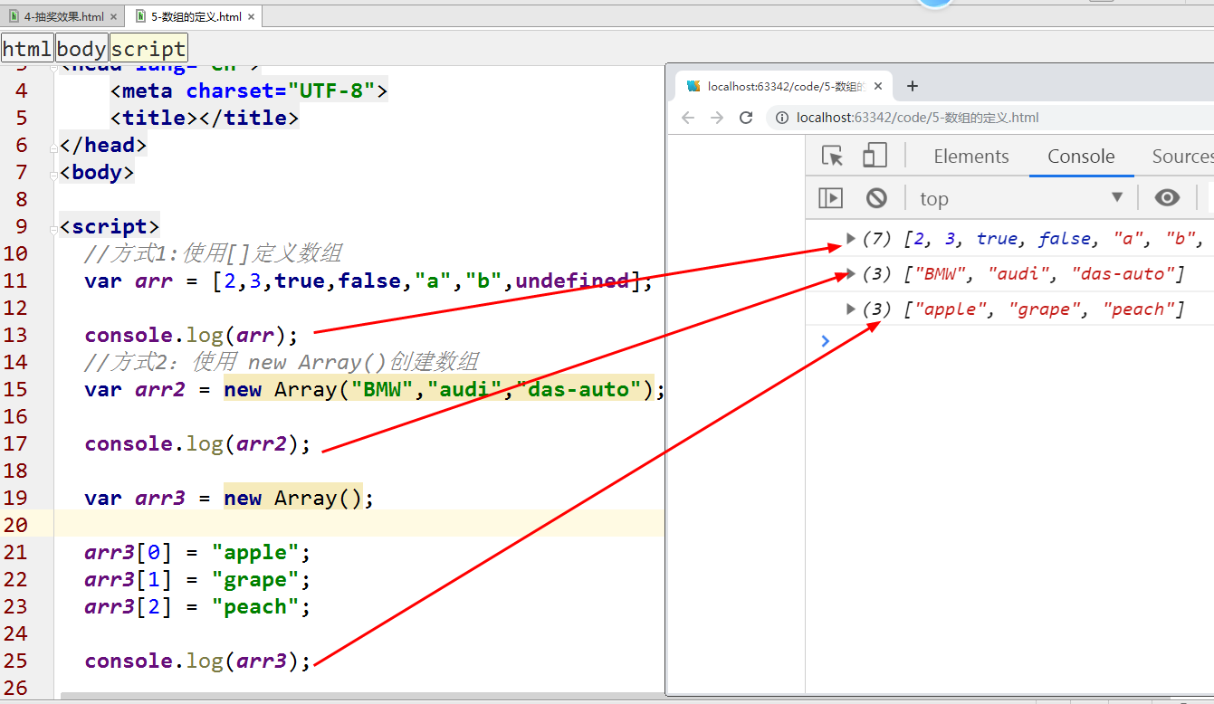

1.4数组的操作
可以是不同的数据类型
添加，修改，删除，查看操作
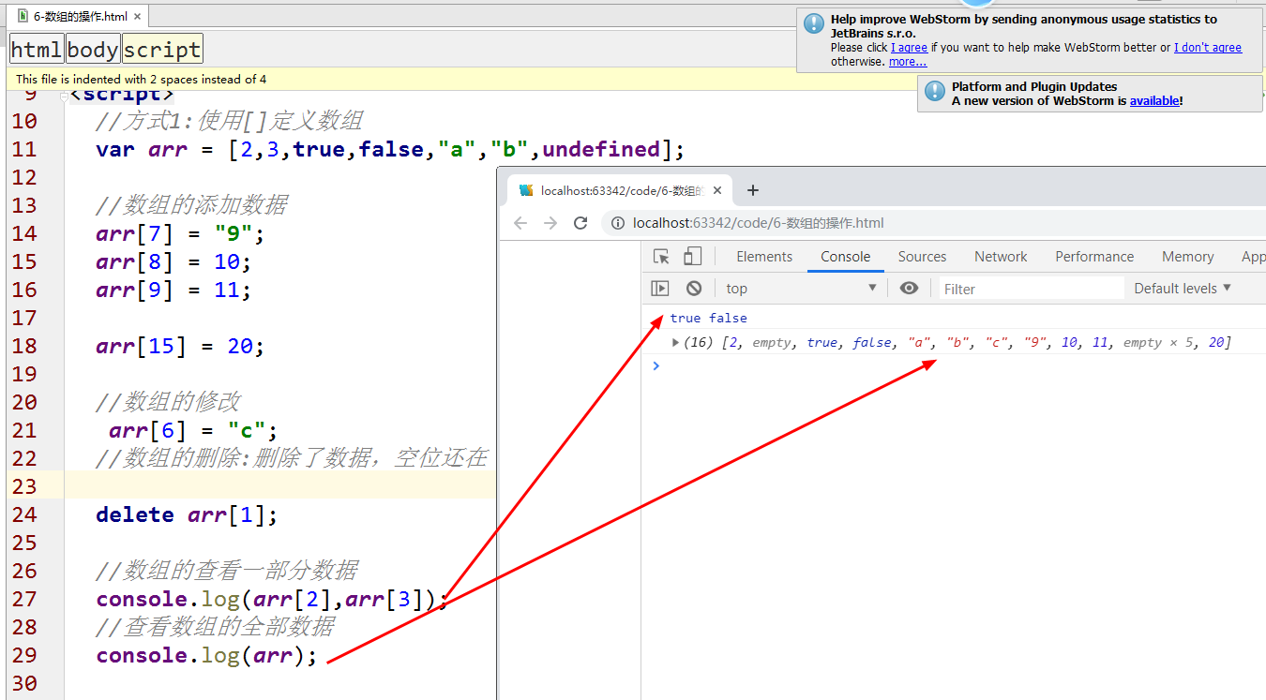

1.5数组的分类
按维度分：分一维数组，二维数组等。
按类型分：索引数组和关联数组。
索引数组：下标是阿拉伯数字的（0,1,2等）
关联数组：下标是一个字符串
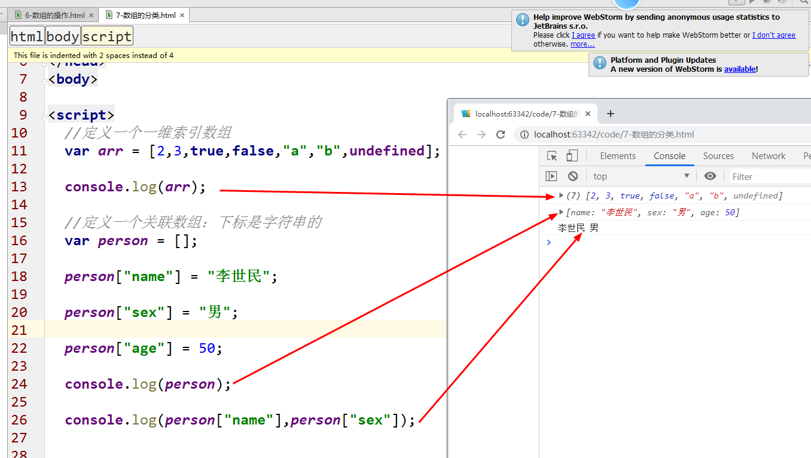

数组的特点
数组就是一组数据（数字，字符串，对象）类型的集合，简单来说数组就是一种容器
- 数组内的数据可以是任意的类型
- 数组下标从0开始
- 数组的长度就是数组元素的个数(length)
- 数组下标的范围是0-length-1

数组的使用（重点）

3.1数组的地址传递

3.1.1 值传递
普通变量是值传递,其中的一个改变不会影响到另外一个值。因为各自都有自己的地址。
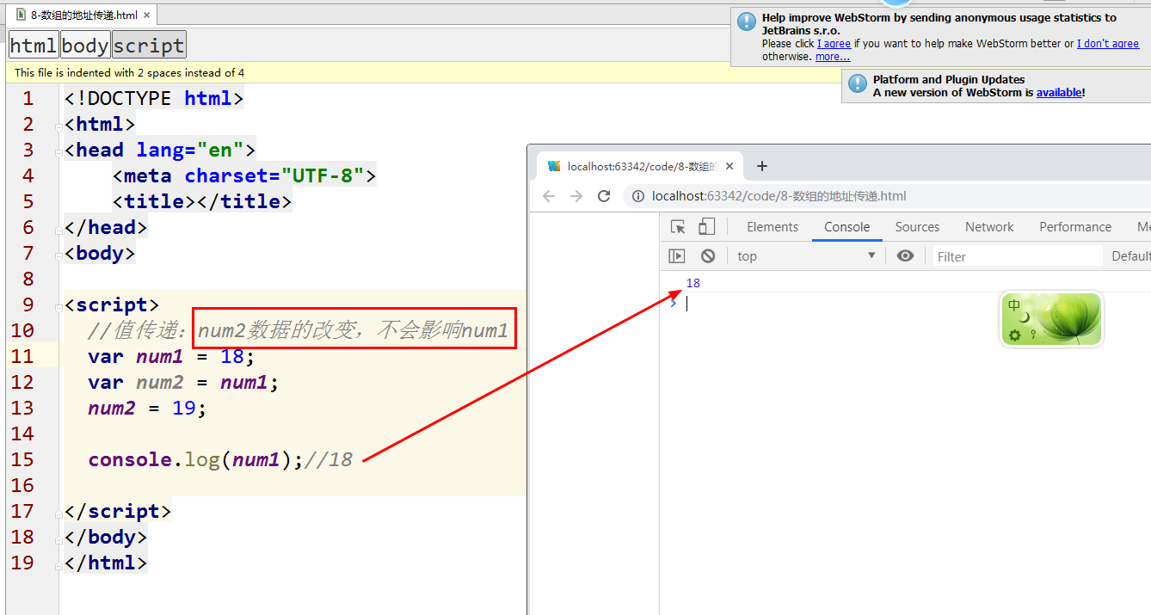
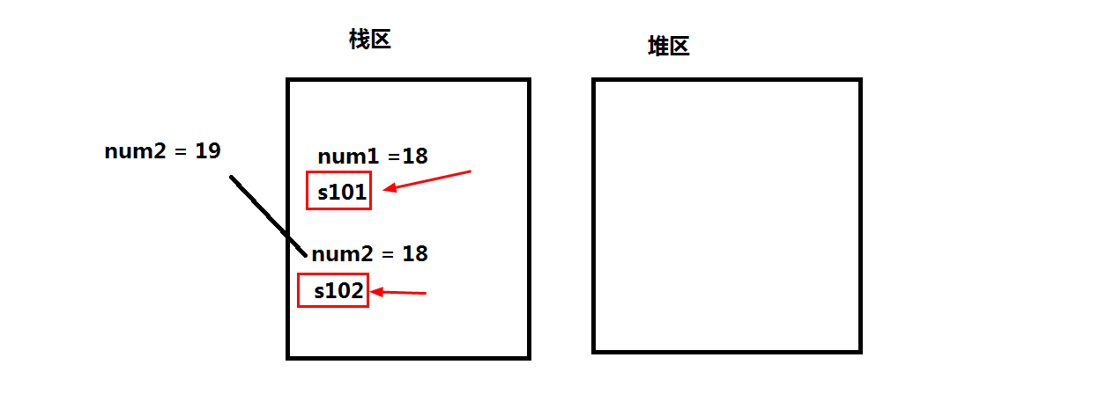

3.1.2 地址传递
数组是地址传递：其中的一个改变，会影响另一个的改变。因为他们共用一个地址。
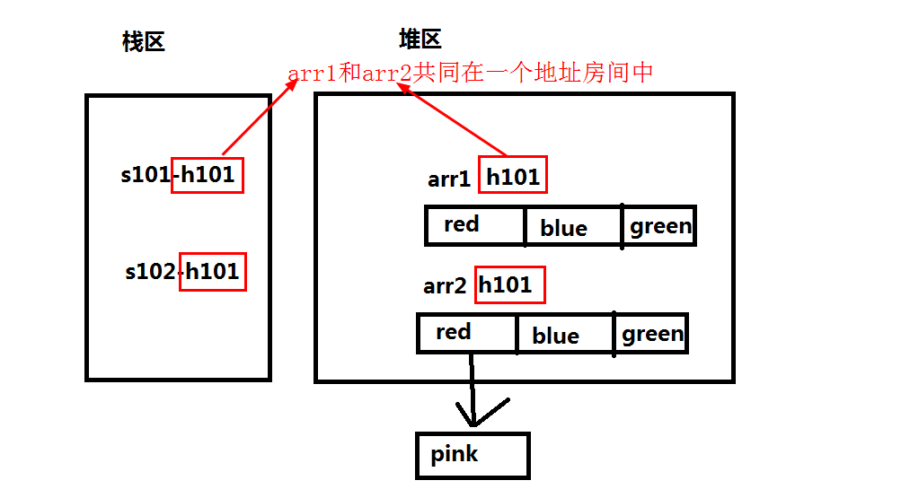
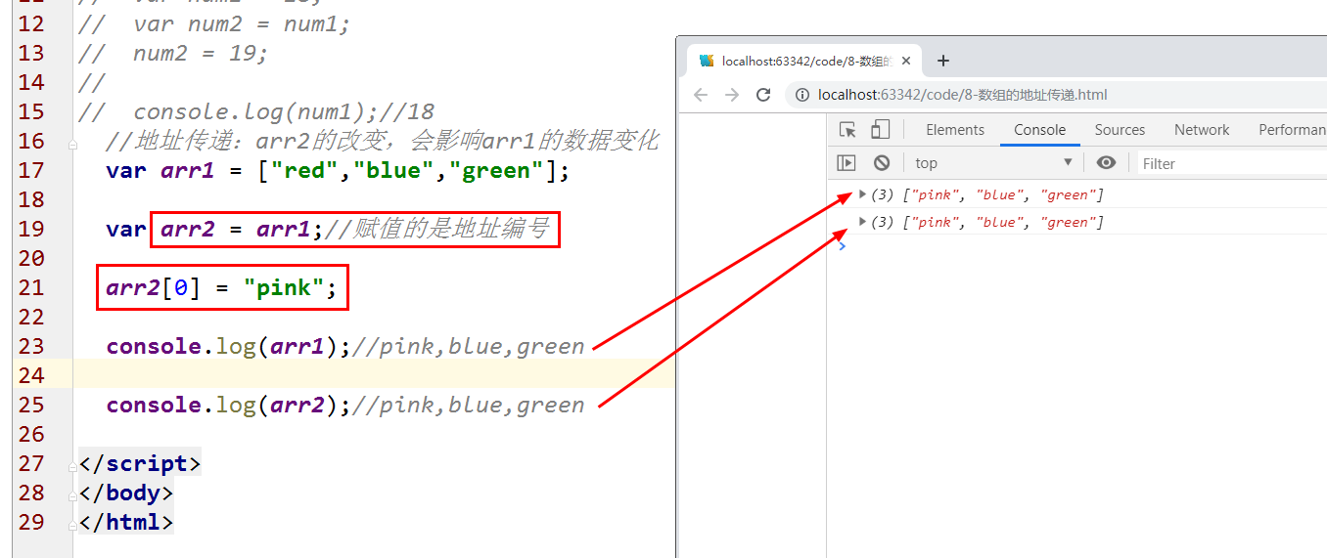
[]:相当于（new Array）开辟了一个内存空间
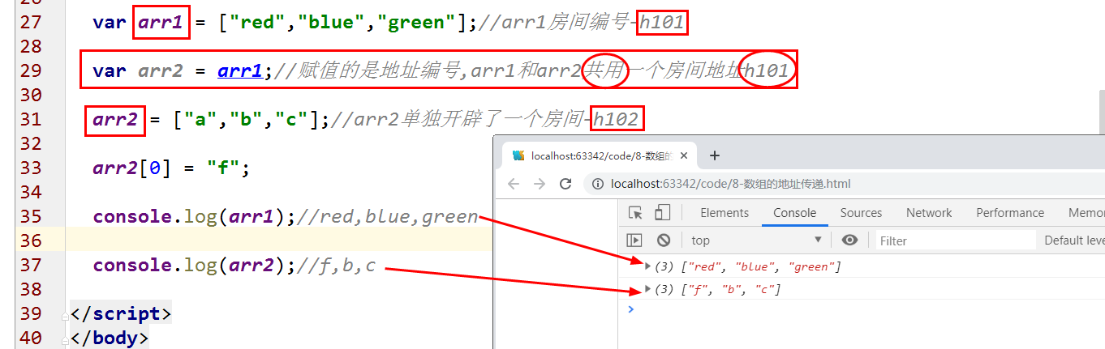
八哥总结说明：
一般的数据类型：数字，字符串，布尔是值传递。
数组和对象一般是地址传递。

3.2 数组的遍历

3.2.1普通循环遍历
什么是遍历：循环输出数组元素的值。

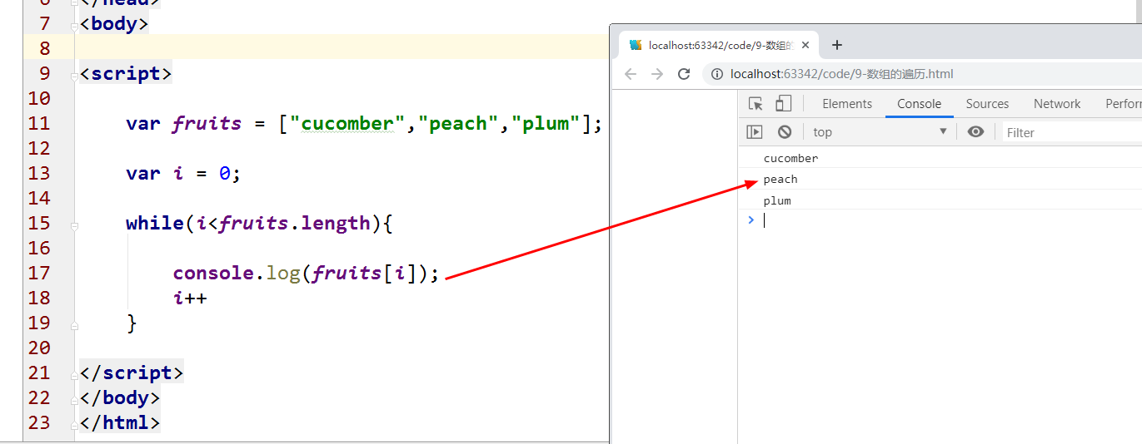

3.2.2 for...in的使用
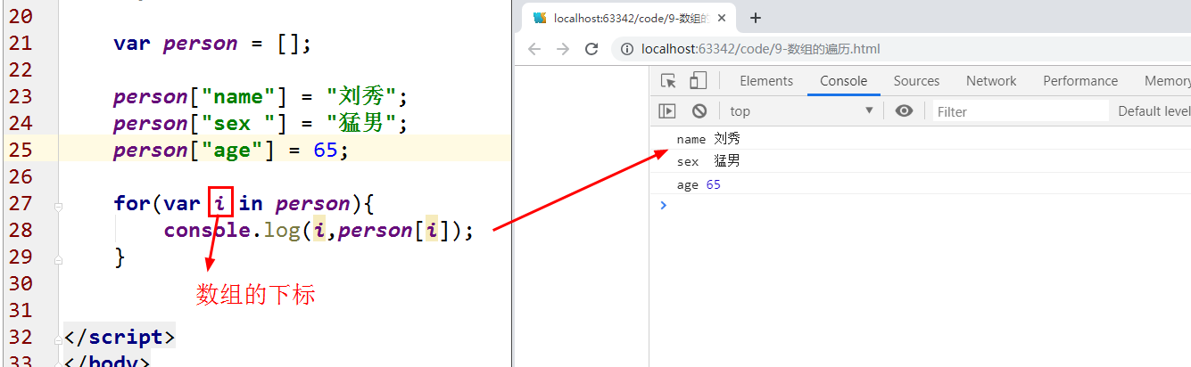

3.2.3 for...of的使用
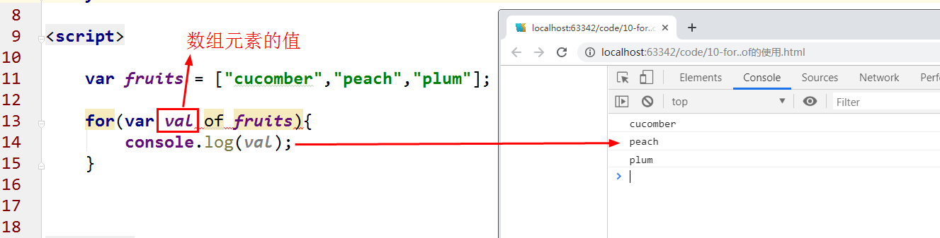
keys()：返回数组的下标
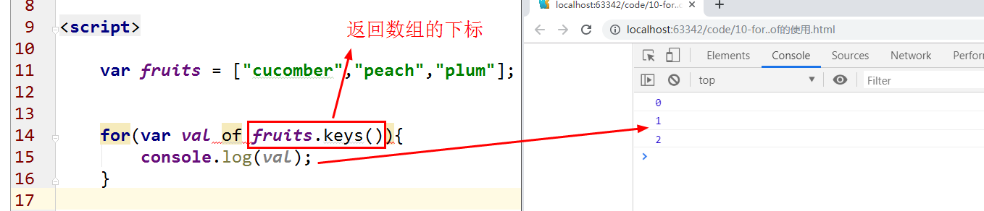
values()：返回数组元素的值
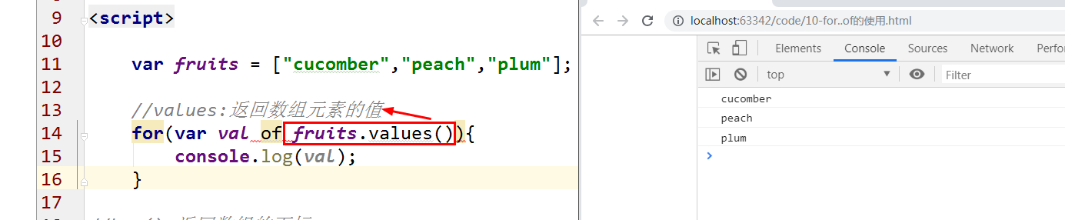
entries()：返回数组元素的键名和键值
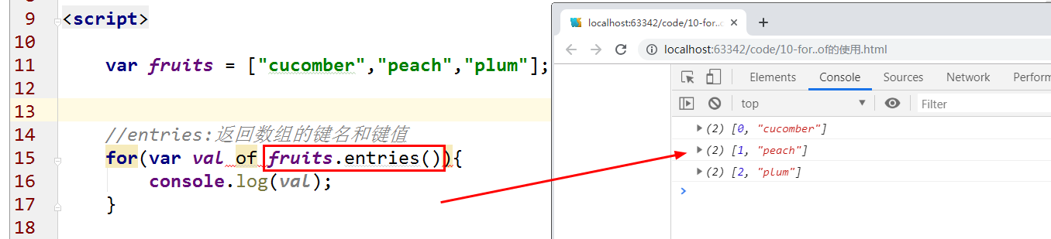

3.2.4 forEach等函数的遍历

3.3 数组的基本操作-增删改查（函数）
push():向数组的尾部添加数据
unshift():向数组的头部添加数据
pop():删除尾部的数据
shift()：删除头部的数据
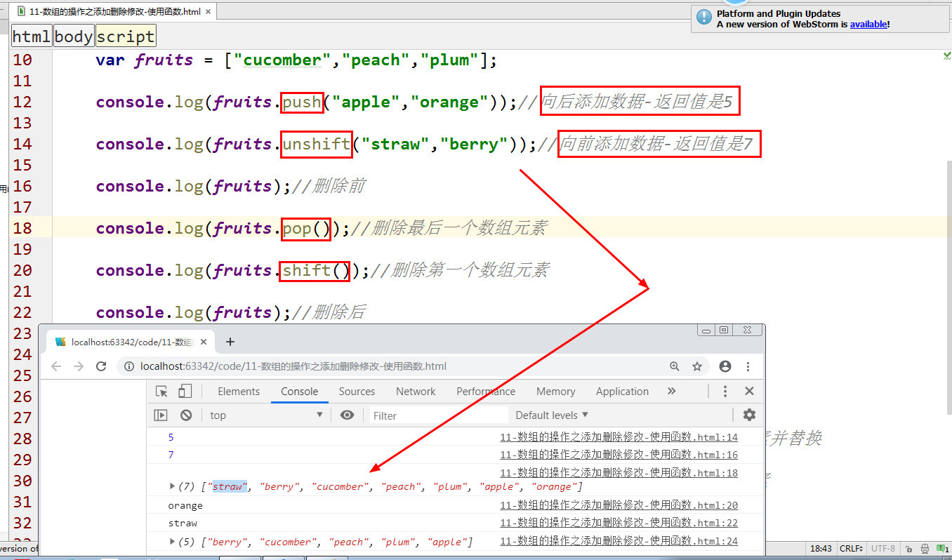
splice(from,howmany,items):添加删除数据。
From:从哪个下标开始添加还是删除
Howmany:删除或者添加几个数组元素
Items:添加的数据或者是修改的数据。
1.删除数组元素：
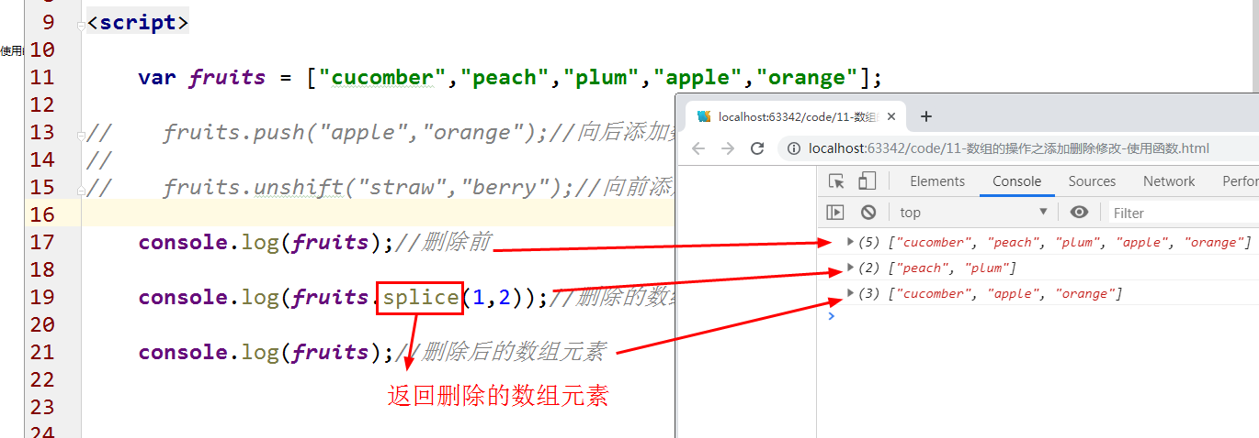
2.删除数组元素并替换数组元素
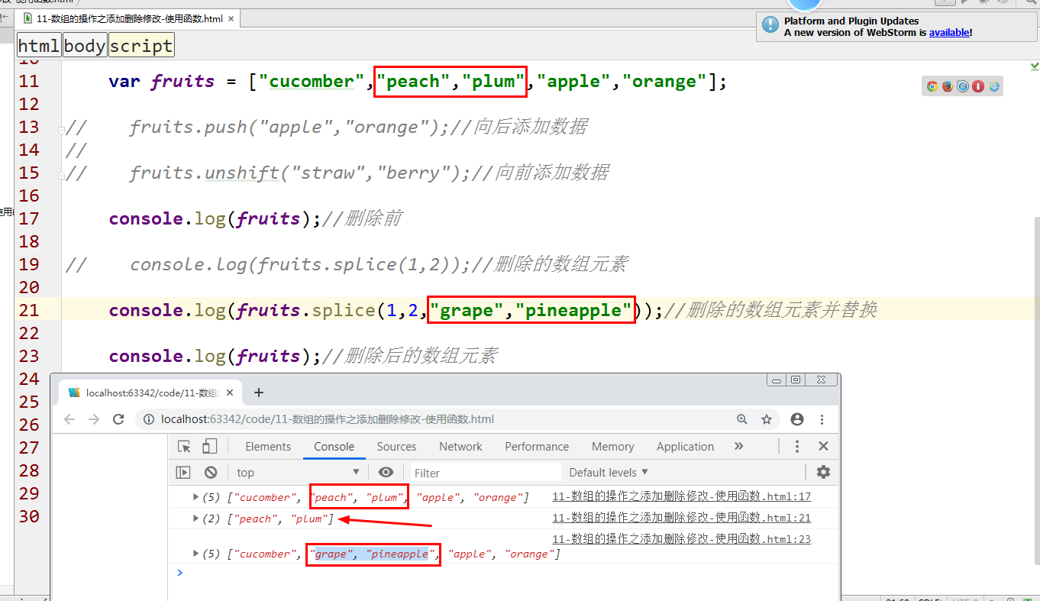
3.添加数组元素
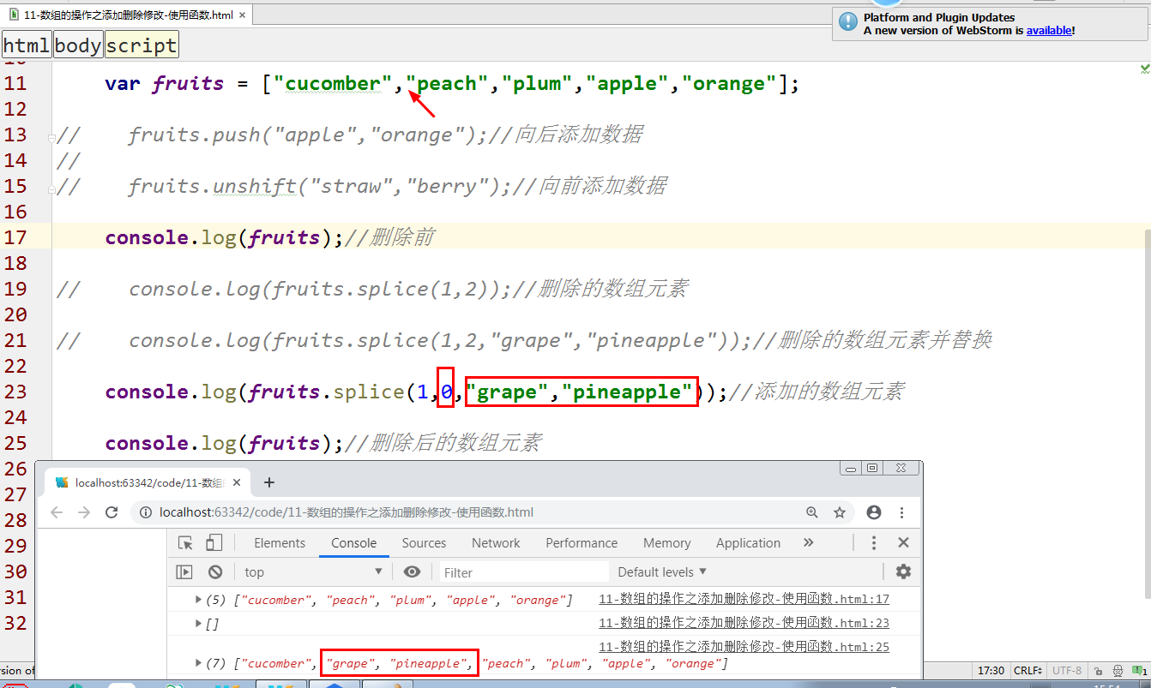

数组的方法（重点）

数组的属性

length的使用
length:数组的长度
length是一个可写属性。
如果设置length长度小于数组本身长度，那么多余元素舍弃。
如果设置length长度大于数组本身长度，那么缺少元素用空位补齐。
如果设置length长度不是合法数值，那么会报错Invalid array length

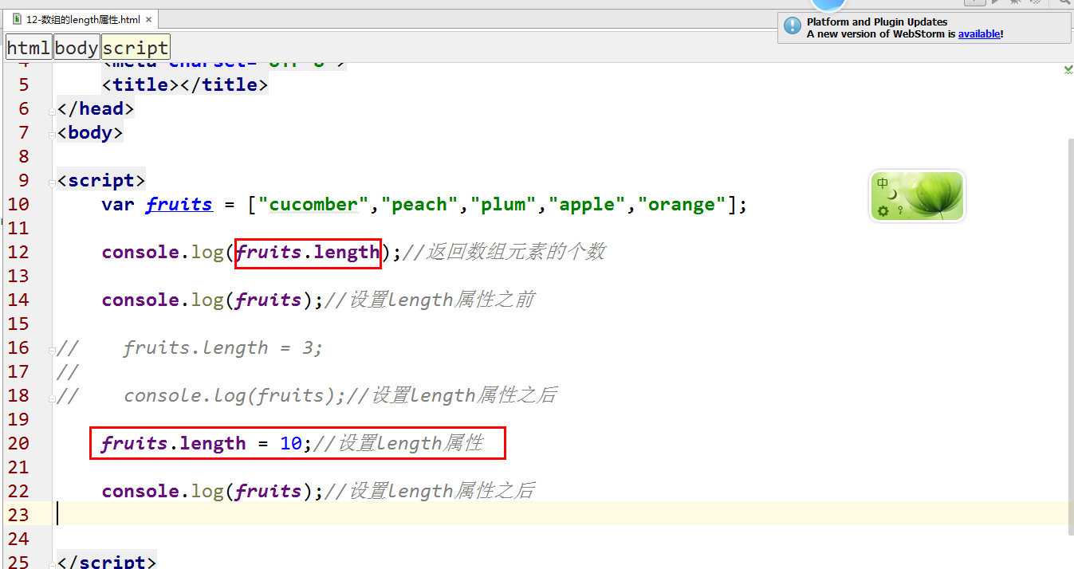
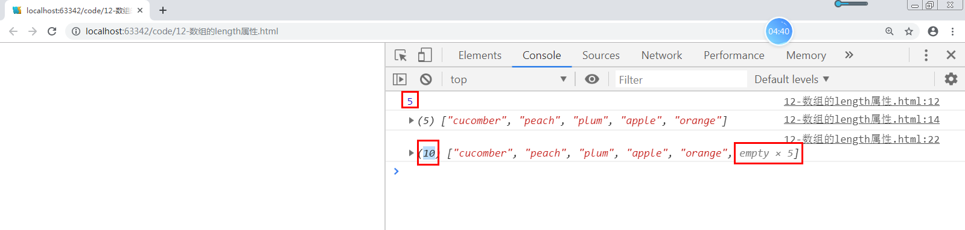

数组的空位
当数组的某个位置是空元素，即两个逗号之间没有任何值，我们称该数组存在空位(hole)。
var countryNameArr = ['China','','Japan'];
countryNameArr.length//3

数组的方法
1.concat(arr1,arr2,....):连接多个数组
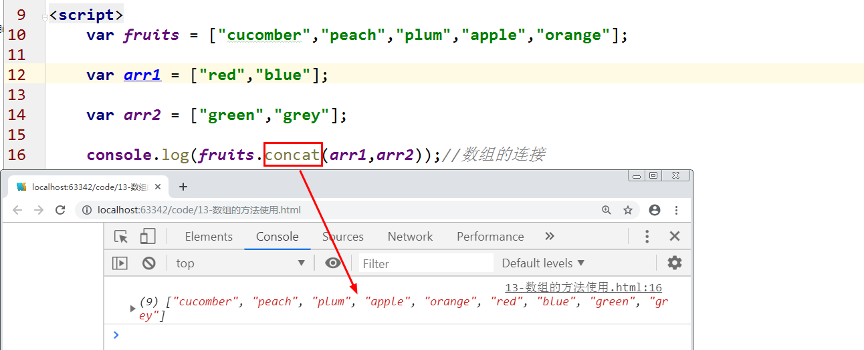
2.push()
3.pop()
4.shift()
5.unshift()
6.join():给数组添加一个分隔符并将数组转化为字符串
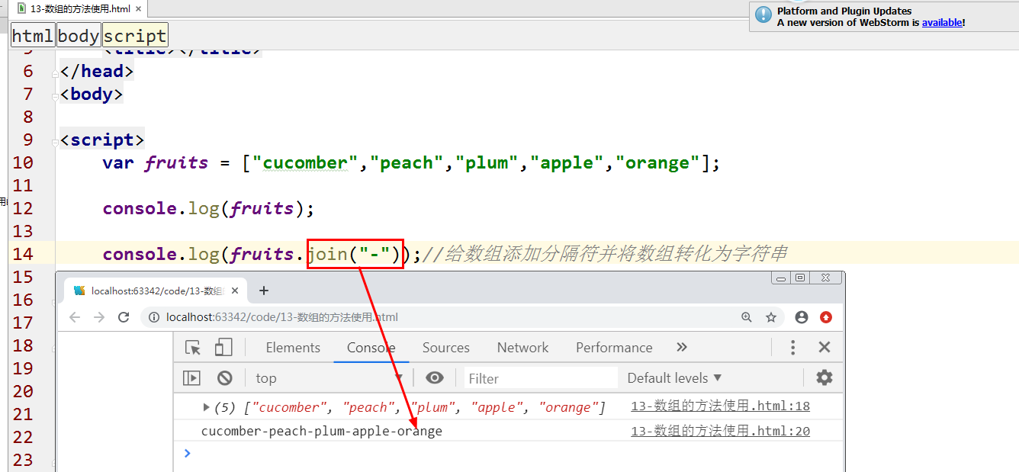
- reverse()：倒叙输出数组元素
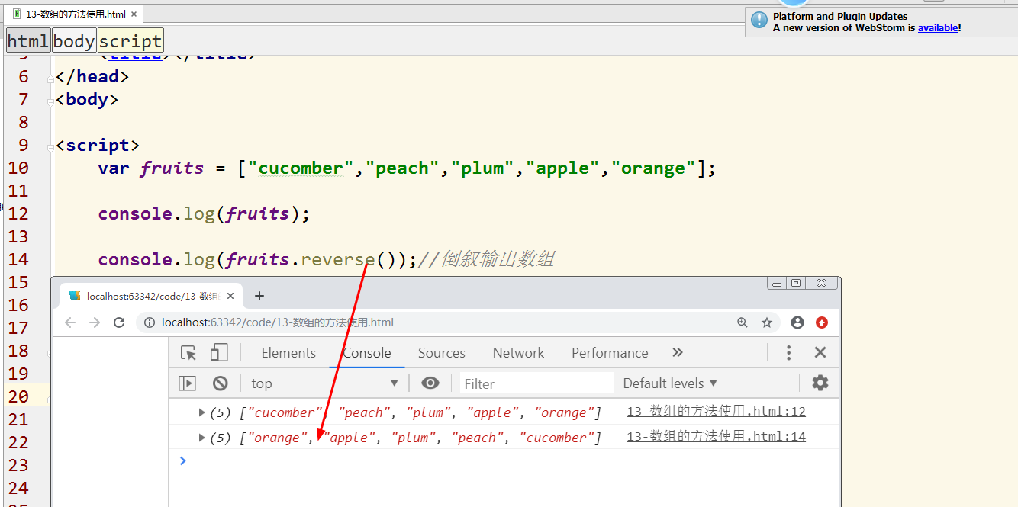
- slice(start,end)：数组的截取
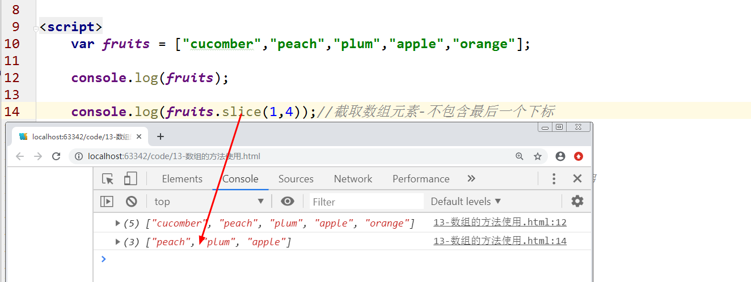
9.splice():添加修改删除数组元素
10.sort()：数组的排序
按照字符（a-z）的顺序排序
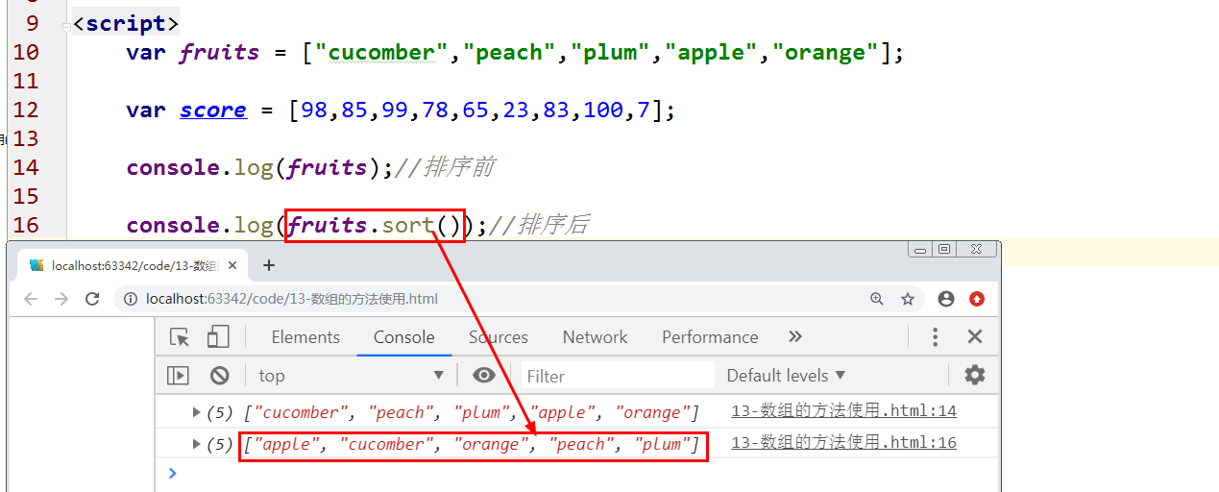
数字的排序方法：
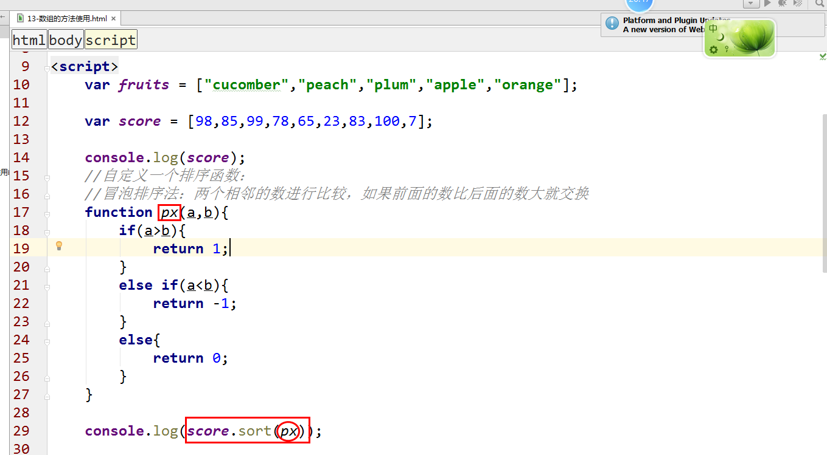
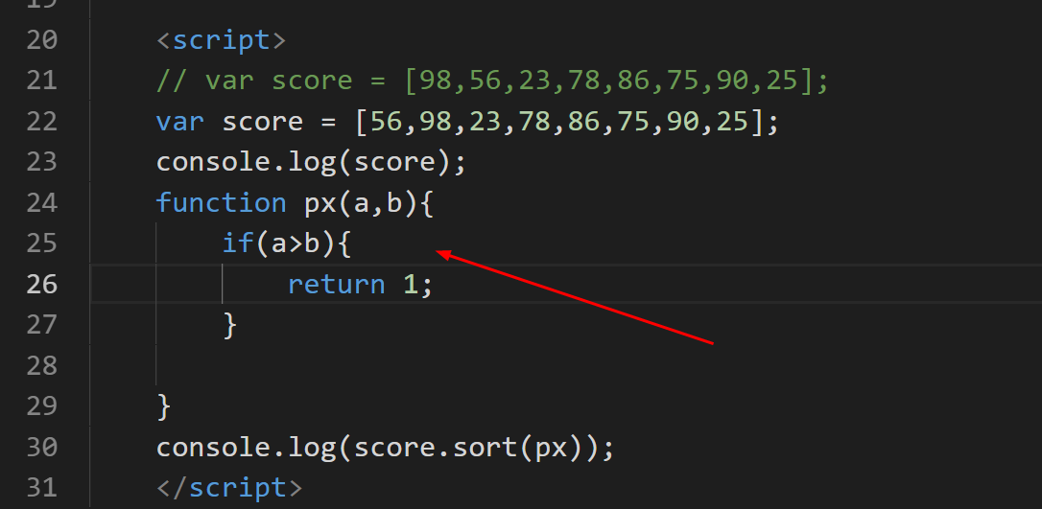
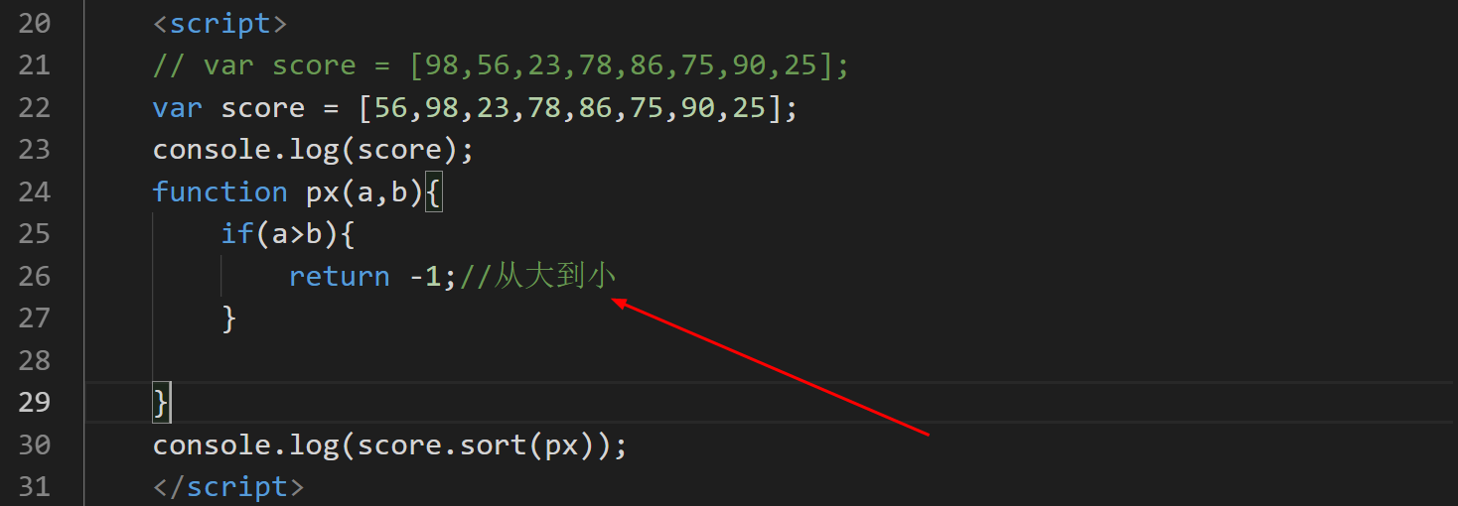
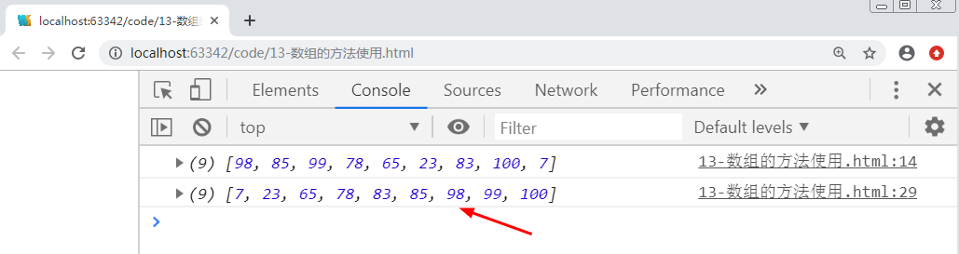
- map()：循环遍历数组，有返回值
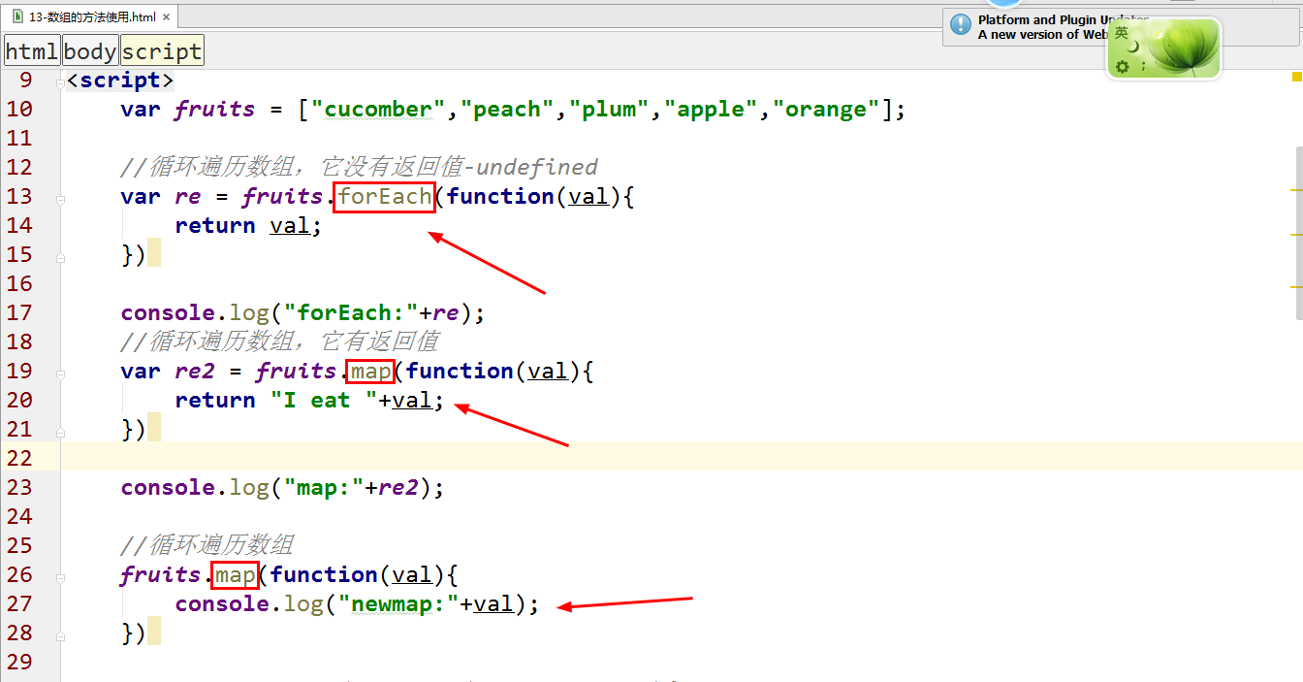
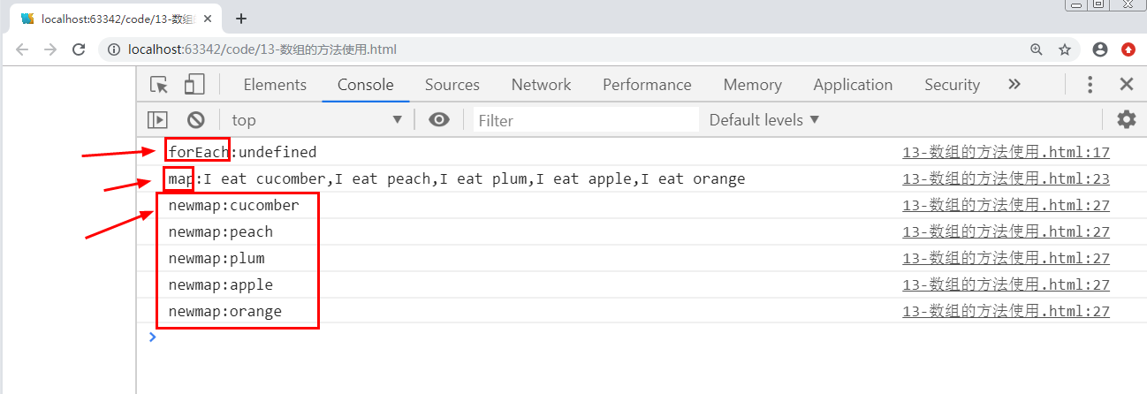
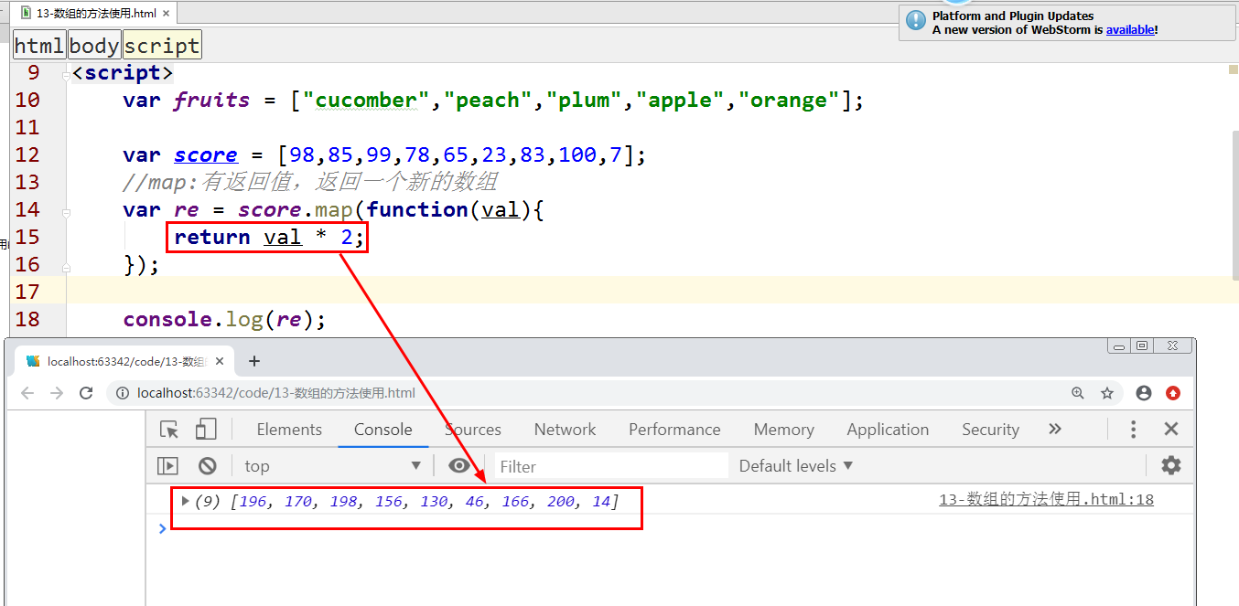
- forEach()：循环遍历数组，没有返回值
forEach(function(val,index,arr){
})
val:数组元素的值
index:下标
arr:数组本身
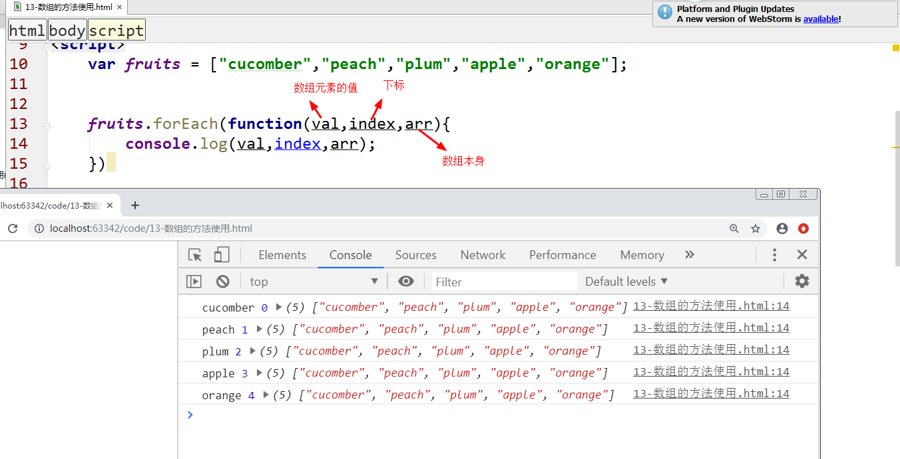
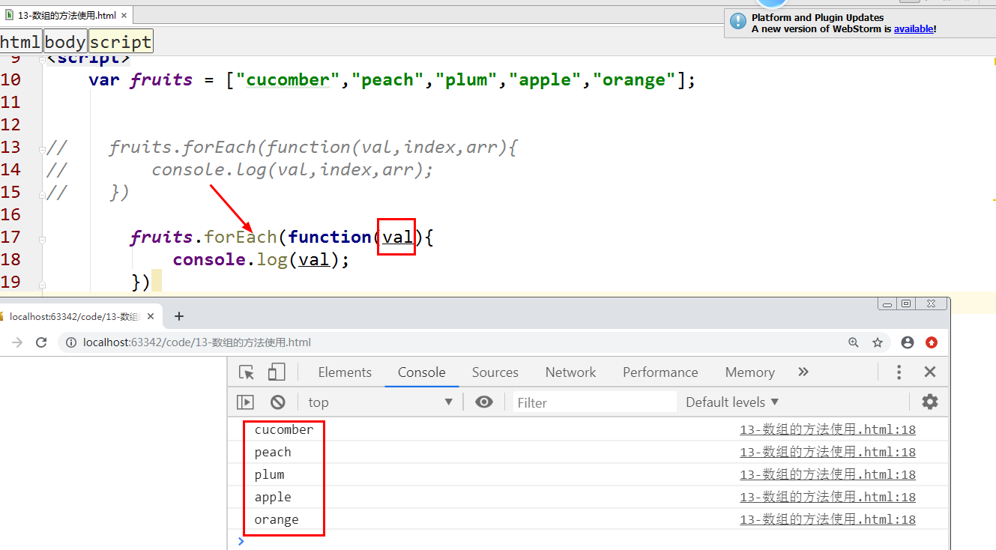
13.filter():找到符合条件的所有元素
14.find():找到符合条件的第一个元素
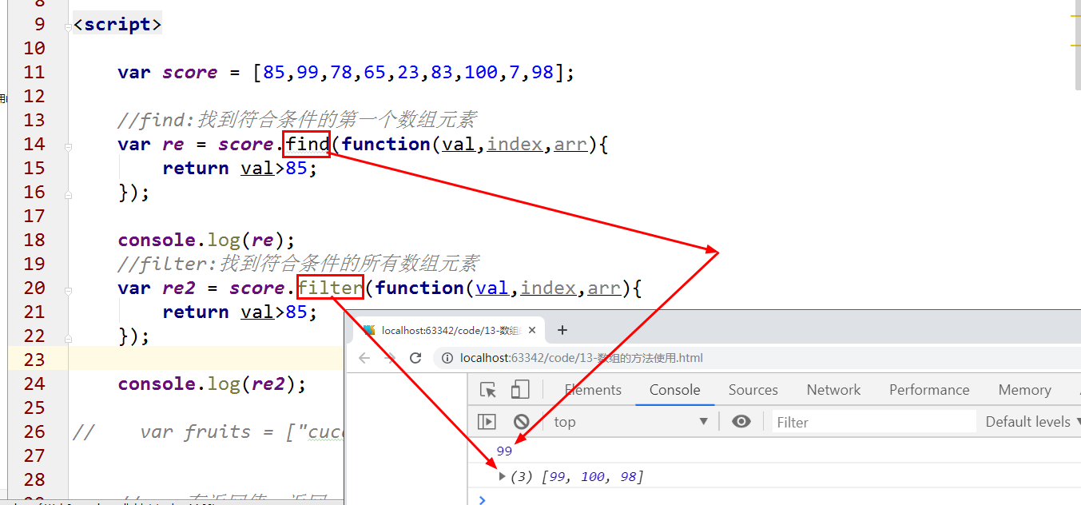
15.findIndex():找到符合条件的第一个元素的下标
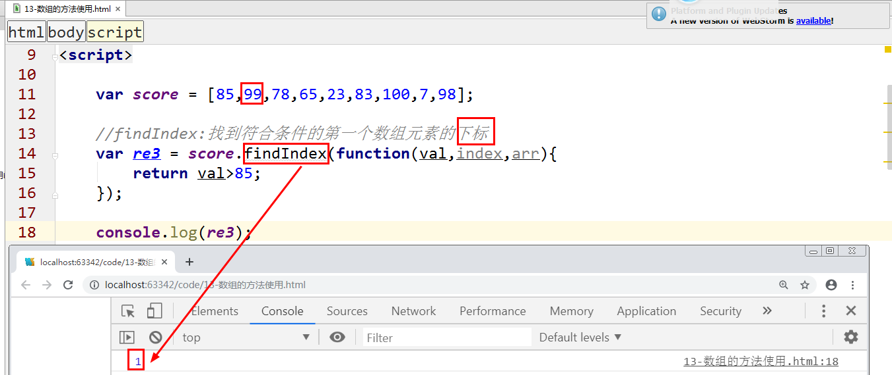
16.some()：只要有一个符合条件的就返回true
17.every()：只要有一个不符合条件的就返回false
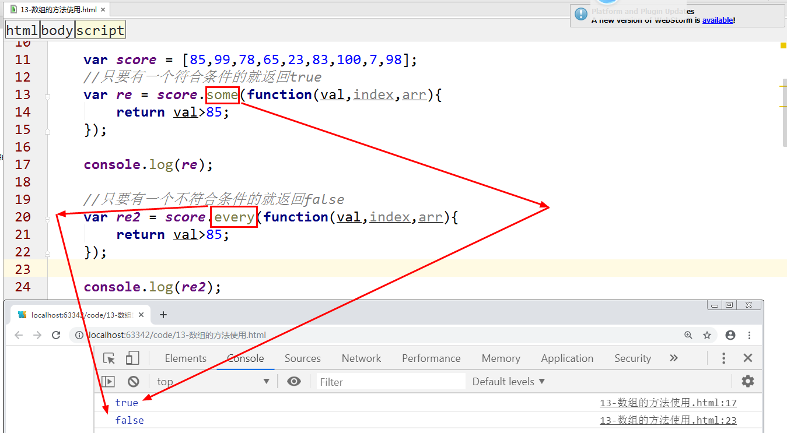
18.includes():判断是否包含指定的数组元素，有就是true,没有就是false
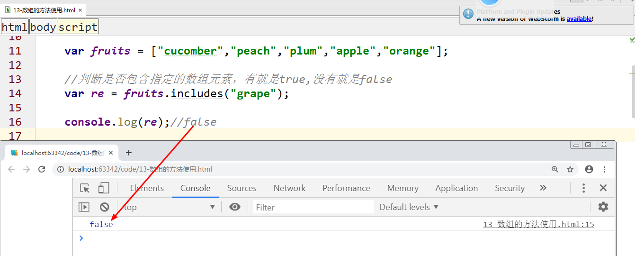
19.reduce():数组元素的计算（从左到右）
20.reduceRight():数组元素的计算（从右到左）
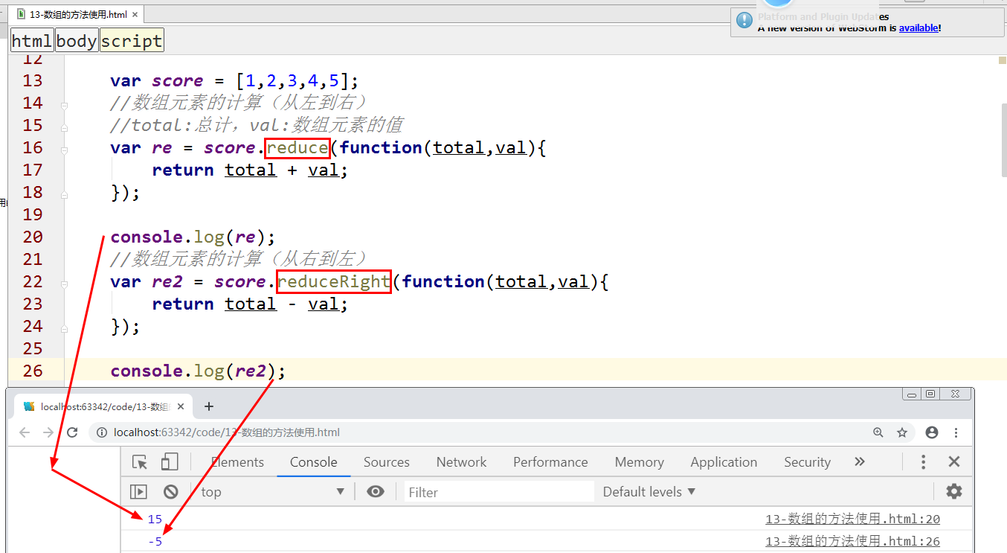
21.indexOf()：返回指定数组元素的首次出现的下标
22.lastIndexOf()：返回指定数组元素的最后一次出现的下标
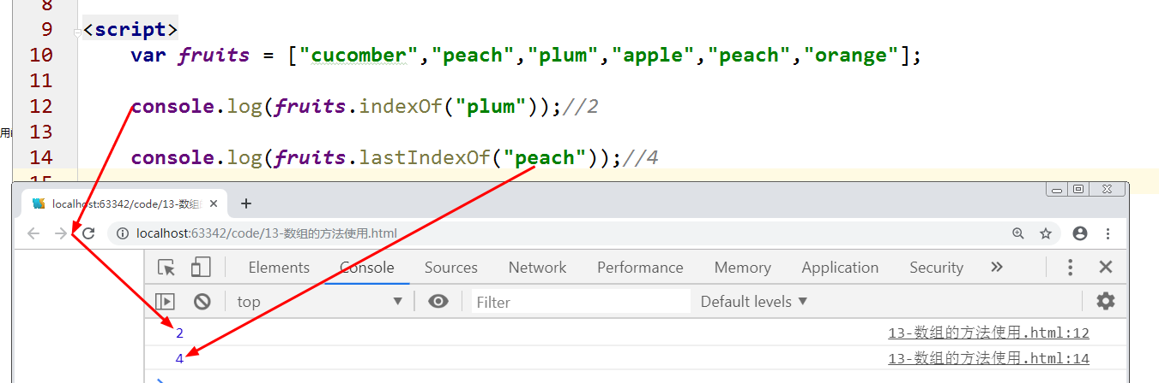

二维数组

5.1 二维数组的定义
如果数组的元素还是数组，那么我们就称外层数组是一个二维数组。
语法：var arr = [[item1,item2],[item3,item4]];
var arr = [[1,2],[3,4]];
arr[0][1] = 2;
arr[1][0] = 3;
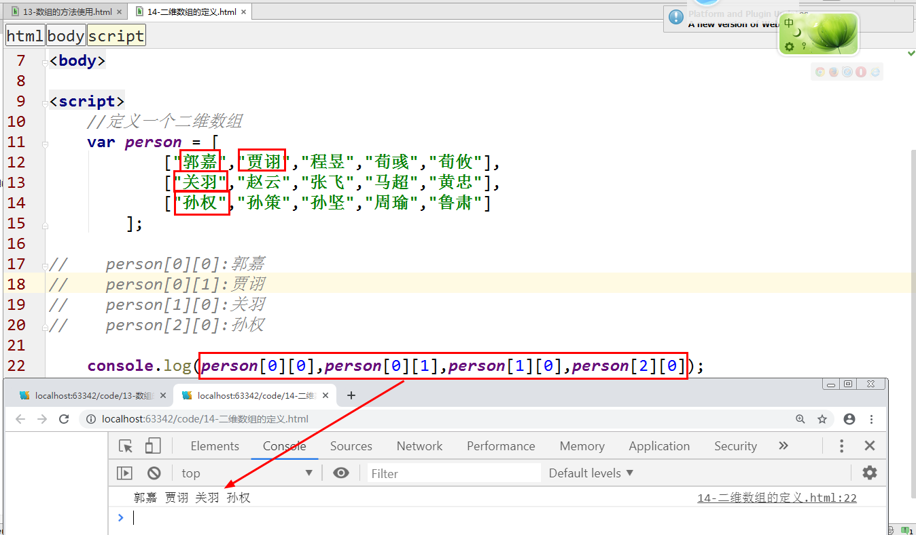

5.2 二维数组的访问

5.3 二维数组的遍历

数组的实例

6.1求最大值或者最小值

6.2数组排序（选择排序）
选择排序法：
从数组中选择第一个数组元素a[0]，然后第一个数组与后面的所有数组元素依次比较，如果前一个大于后一个，那么就交换数据，最终找到一个最小的数组元素排在最前面，然后再一次循环找（从第二个数组元素开始与后面的所有数组元素依次比较。）
$arr=[100,90,98,70,85,60,87]从小到大排序
第1次排序：60,100,98,90,85,70,87
第2次排序：60,70,100,98,90,85,87
第3次排序：60,70,85,100,98,90,87
第4次排序：60,70,85,87,100,98,90
第5次排序：60,70,85,87,90,100,98
第6次排序：60,70,85,87,90,98,100

6.3 返回90-100范围的随机数（Math.random()）

6.4 验证码的实现(随机的5位验证码-字母加数字)

